Dokumentácia webového sídla
„Park Easy“

Logo:
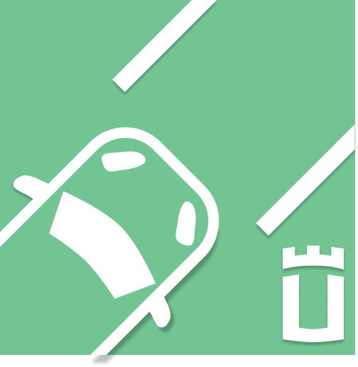

Účel:
Webové sídlo je venovane prezentácii aplikácie Park Easy.
Téma:
Problematika, parkovania na parkoviskách z politikou platených miest.
Úvodná stránka:
Ponúka informácie, funguje ako základný hub z predstavením tímu, motivačným dokumentom a harmonogramom vývoja aplikácie.

Podstránky:
-
Stručný popis podstránok

<head>
Táto časť obsahuje:
- Meta informácie pre kódovanie (<meta charset="UTF-8">) a pre responzívne zobrazenie na mobilných zariadeniach (<meta name="viewport" content="width=device-width, initialscale=1.0">).
- Favicon odkazy: Súbor ikon pre záložky a zariadenia, kde sú rôzne verzie ikon definované podľa veľkosti.
- Bootstrap knižnica na jednoduché použitie štýlov a komponentov.
- Externý CSS súbor (style.css), ktorý obsahuje vlastné štýly.
- Názov stránky (<title>Park Easy</title>), ktorý sa zobrazí na záložke prehliadača.
<body>
- Pozadie a nadpis stránky
  - <div class="bg-image">: Obsahuje pozadie a gradient pre hlavnú obrazovku.
  - <div class="bg-gradient"></div>: Gradient, ktorý sa prekryje cez pozadie.
  - <div class="content">Park Easy</div>: Hlavný nadpis stránky.
  - <div class="content-sub">Váš nástroj na hľadanie a rezerváciu parkovacích miest</div>:
Podnadpis stránky.
- Sekcia projektu – about-section
  - <section class="about-section">: Sekcia s informáciami o projekte.
  - <div class="about-container">: Kontajner pre text a obrázok projektu.
    - <div class="text">: Obsahuje nadpis (<h2>O projekte</h2>) a popis projektu. o <button class="btn-demo">Vyskúšať demo</button>: Tlačidlo pre demo projektu. o <div class="image">: Obsahuje ilustračný obrázok pre projekt.
- Sekcia tímu – team-section
  - <section class="team-section">: Sekcia predstavujúca členov tímu.
  - <div class="team-container">: Obsahuje informácie o jednotlivých členoch.
  - Každý člen tímu je definovaný pomocou triedy .team-member, ktorá obsahuje:
    - Obrázok (<img src="..." alt="Team Member">) pre každý tímový profil. o Meno člena (<h3>). o Popis člena (<p>).
    - E-mailový odkaz (<a href="mailto:...">Email</a>).
- Dokumenty – documents-section
  - <section class="documents-section">: Sekcia pre súbory na stiahnutie.
  - <div class="documents-container">: Kontajner pre dokumenty.
  - <div class="document-item">: Položka pre každý dokument.
    - Obrázok dokumentu (<img src="..." alt="File Icon">). o Názov dokumentu (<h3>Motivačný dokument</h3>).
    - Odkaz na stiahnutie (<a href="..." download>Stiahnuť</a>).
- Harmonogram – schedule-section
  - <section class="schedule-section">: Sekcia obsahujúca tlačidlá pre zobrazenie týždenného harmonogramu.
  - Tlačidlá týždňov: Každé tlačidlo má onClick udalosť na zobrazenie určitého týždňa (<button onclick="showWeek('week1')">Týždeň 1</button>).
  - Obsah týždňov: <div id="week1" class="schedule-week"> pre každý týždeň obsahuje nadpis, popis a zoznam úloh pre tím.
- Zápatí – footer
  - <footer class="bg-night text-white text-center py-3">: Obsahuje jednoduchý text s autorskými právami (&copy; 2024 Park Easy, všetky práva vyhradené.).
- Externé skripty
  - jQuery a Bootstrap JavaScript: Na funkcie a interaktivitu stránky.
  - Vlastný JavaScript súbor (script.js), ktorý môže obsahovať ďalšie interaktívne funkcie stránky.

